4 การใช้งานระบบสื่อการสอนพยาธิวิทยา

4.1 การเข้าสู่ ระบบสื่อการสอนพยาธิวิทยา
สำหรับ ผู้ใช้งาน
4.1.1 หน้าการเข้าสู่ระบบ โดยทำการเลือกสิทธิ์ในการเข้า ทางด้านซ้าย จากนั้น ทำการกรอก Username กับ Password ทางด้านขวา
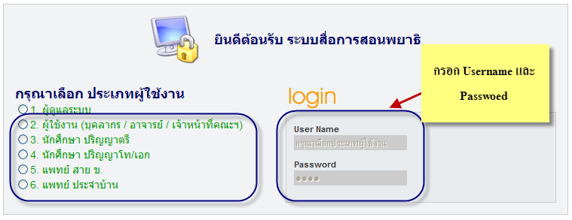
รูปที่ 4.1 แสดงหน้าการเข้าสู่ระบบสื่อการสอนพยาธิวิทยา
4.1.2 กรณีกรอก Username กับ Password ถูกต้อง จะเข้าสู่ระบบสื่อการสอนพยาธิวิทยา ดังรูป 4.2
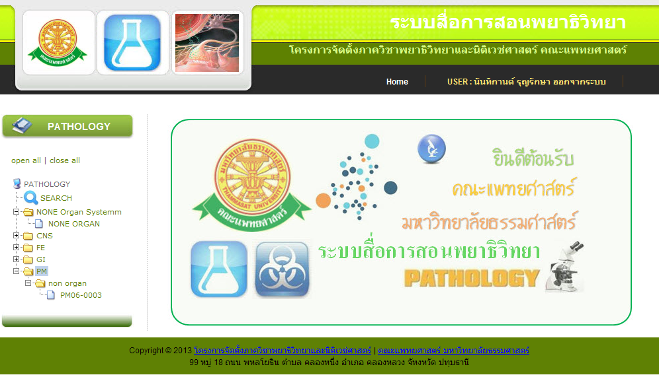
รูปที่ 4.2 แสดงหน้าหลักของระบบสื่อการสอนพยาธิวิทยา

4.1.3 กรณีกรอก Username กับ Password ไม่ถูกต้อง จะเข้าสู่ระบบสื่อการสอนพยาธิวิทยา ดังรูป 4.3
รูปที่ 4.3 แสดงหน้าการไม่มีสิทธิ์เข้า ระบบสื่อการสอนพยาธิวิทยา

4.2 เมนูของ ระบบสื่อการสอนพยาธิวิทยา มี ดังนี้
1. Search เข้าเมนูนี้เพื่อต้องการค้นหา สื่อการสอน ดังนี้
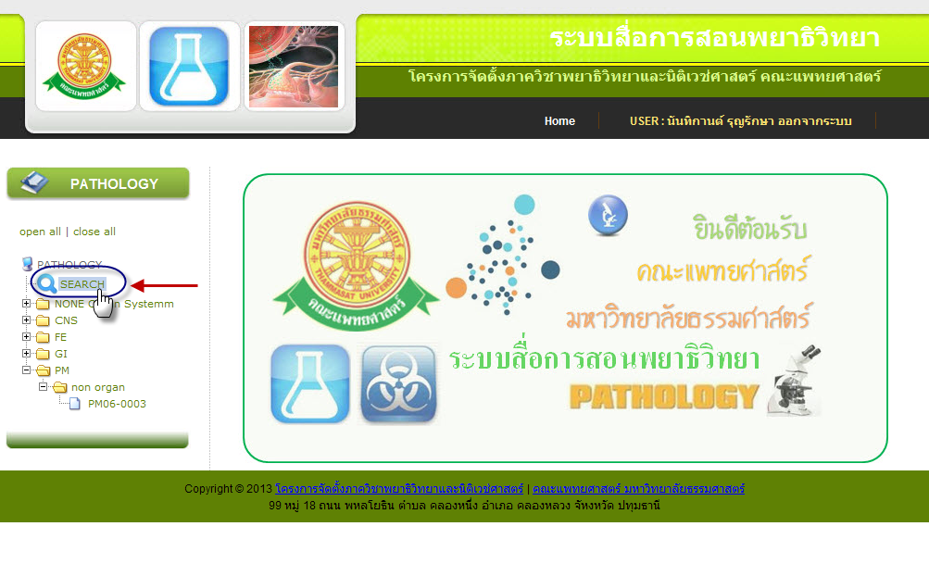
รูปที่ 4.4 แสดงหน้าการเข้าสู่ เมนู . Search

1.1 การค้นหา สามารถค้นหาข้อมูลสื่อการสอน ได้จากการกรอกข้อมูล ดังนี้
- การกรอก ข้อมูล Museum Number
- การกรอก ข้อมูล Diagnosis
- การเลือก ข้อมูล Organ System
- การเลือก ข้อมูล Organ
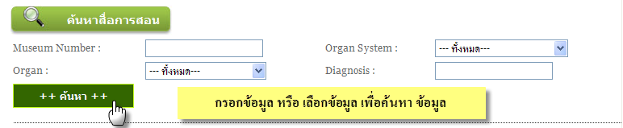
รูปที่ 4.5 แสดงการค้นหา ข้อมูลสื่อการสอน
1.2 รายงานข้อมูลสื่อการสอน เมื่อทำการค้นหาจากรูป 4.5 จะแสดงข้อมูลในรายงานนี้
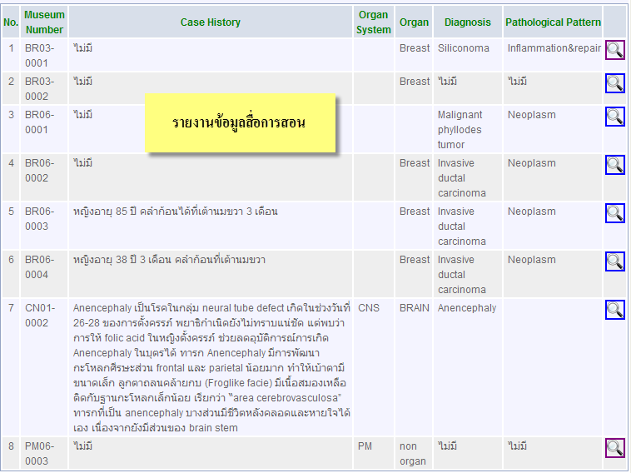
รูปที่ 4.6 แสดงการรายงาน ข้อมูลสื่อการสอน

2. เมนู Organ System จะแสดงชื่อของ Organ System เป็นชื่อเมนู ดังรูป 4.7
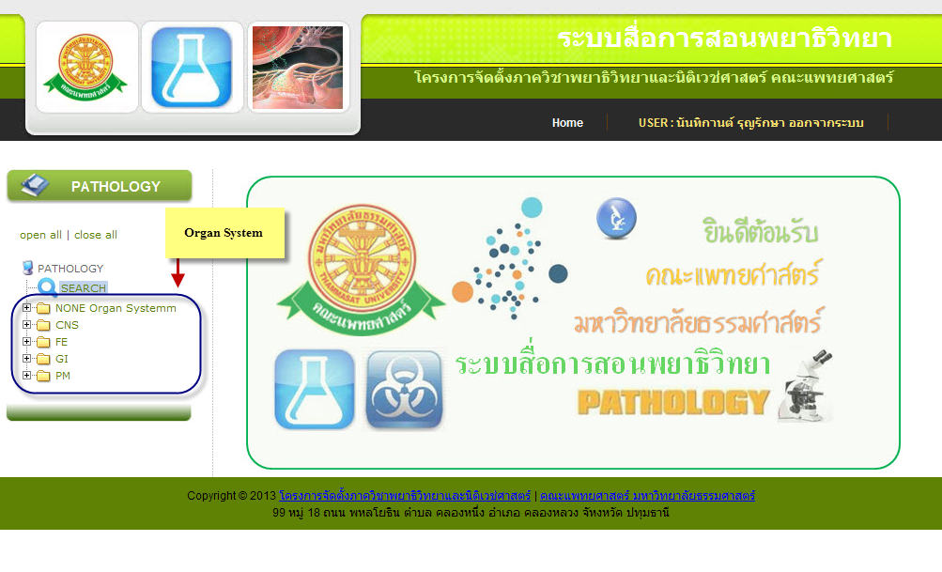
รูปที่ 4.7 แสดงเมนู ชื่อของ Organ System
2.1 สามารถทำการคลิกที่ ชื่อ ของ Organ System ได้ ซึ่งจะแสดงข้อมูลสื่อการสอนในกลุ่มของ Organ System นั้น ดังรูป 4.8
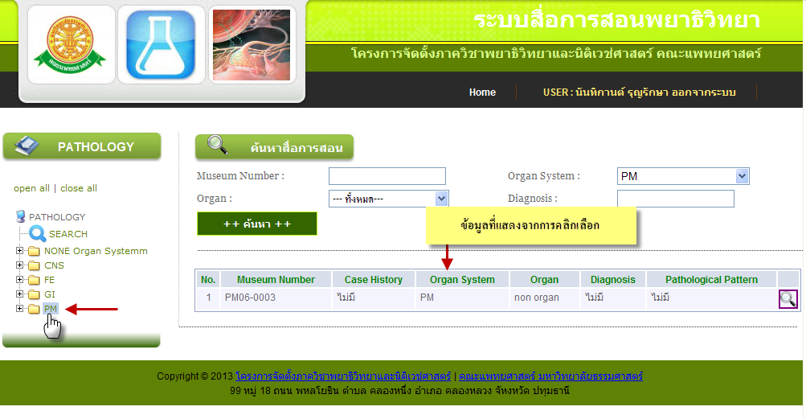
รูปที่ 4.8 แสดงข้อมูลสื่อการสอนจากการคลิกเลือก เมนู ชื่อของ Organ System

2.2 สามารถแสดงข้อมูล สื่อการสอน จากการคลิกที่สัญลักษณ์นี้
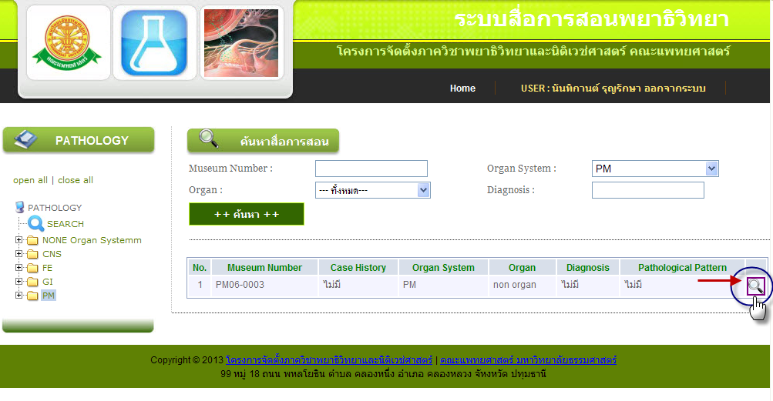
รูปที่ 4.9 แสดงการคลิก เพื่อให้แสดงข้อมูลสื่อการสอน

3. เมนู Organ จะแสดงชื่อของ Organ เป็นชื่อเมนู ทำได้โดยการคลิกเมาส์ ดังรูป 4.10
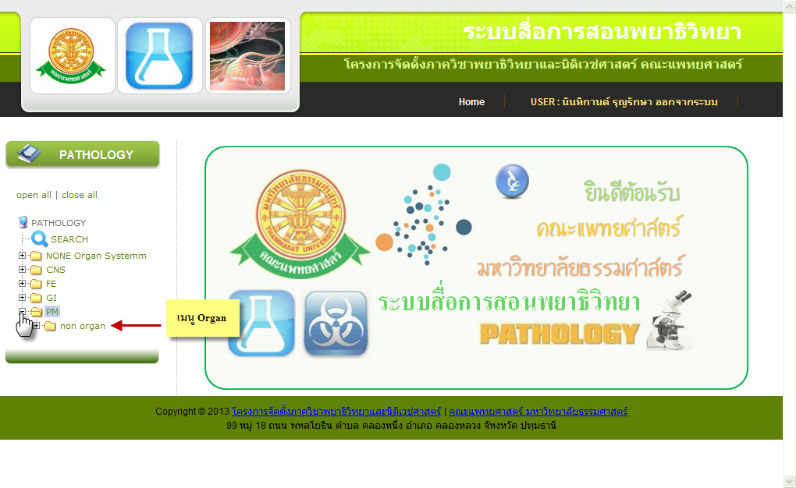
รูปที่ 4.10 แสดงเมนู ชื่อของ Organ

3.1 สามารถทำการคลิกที่ ชื่อ ของ Organ ได้ ซึ่งจะแสดงข้อมูลสื่อการสอนในกลุ่มของ Organ นั้น ดังรูป 4.11
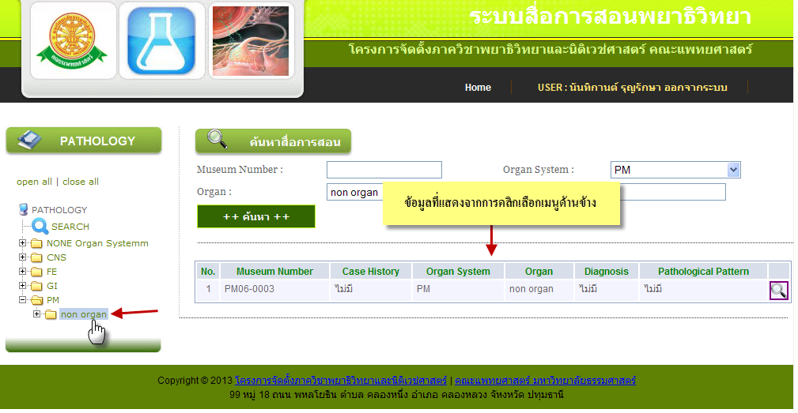
รูปที่ 4.11 แสดงข้อมูลสื่อการสอนจากการคลิกเลือก เมนู ชื่อของ Organ

3.2 สามารถแสดงข้อมูล สื่อการสอน จากการคลิกที่สัญลักษณ์นี้
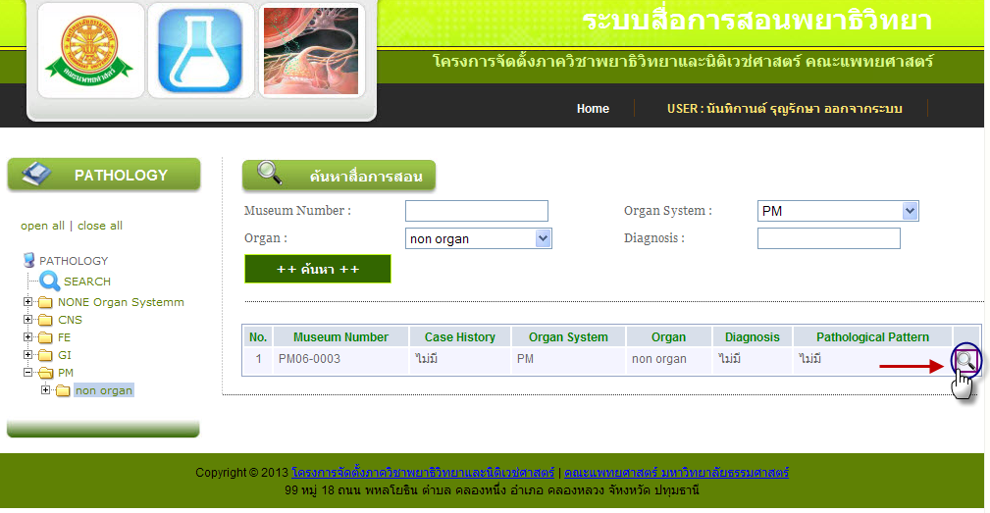
รูปที่ 4.12 แสดงการคลิก เพื่อให้แสดงข้อมูลสื่อการสอน จากการเลือก Organ

4. เมนูสื่อการสอน ทำได้โดยการคลิก ย่อยจากเมนู Organ ดังรูป 4.13
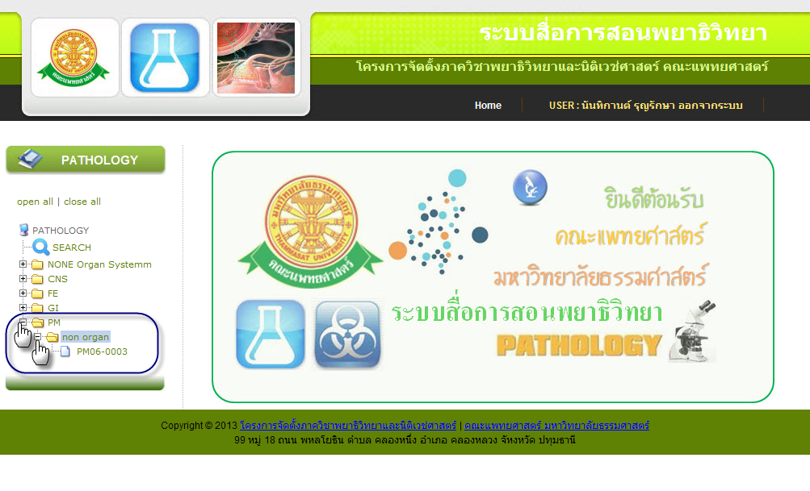
รูปที่ 4.13 แสดงการคลิก เพื่อให้แสดงหมายเลขสื่อการสอน

4.1 เมื่อคลิกที่หมายเลขสื่อการสอน ดังรูป 4.14
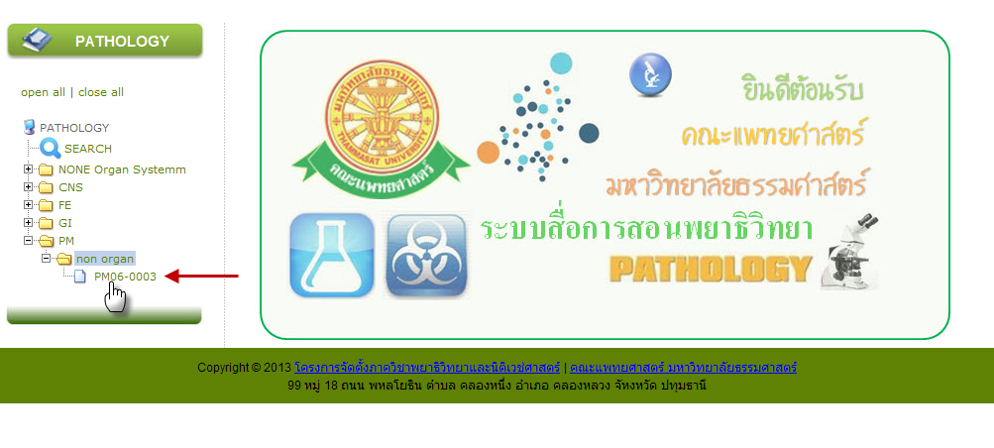
รูปที่ 4.14 แสดงการคลิก หมายเลขสื่อการสอน

4.2 เมื่อทำการคลิกดังรูป 4.14 จะแสดงข้อมูลของสื่อการสอน ดังรูป 4.15
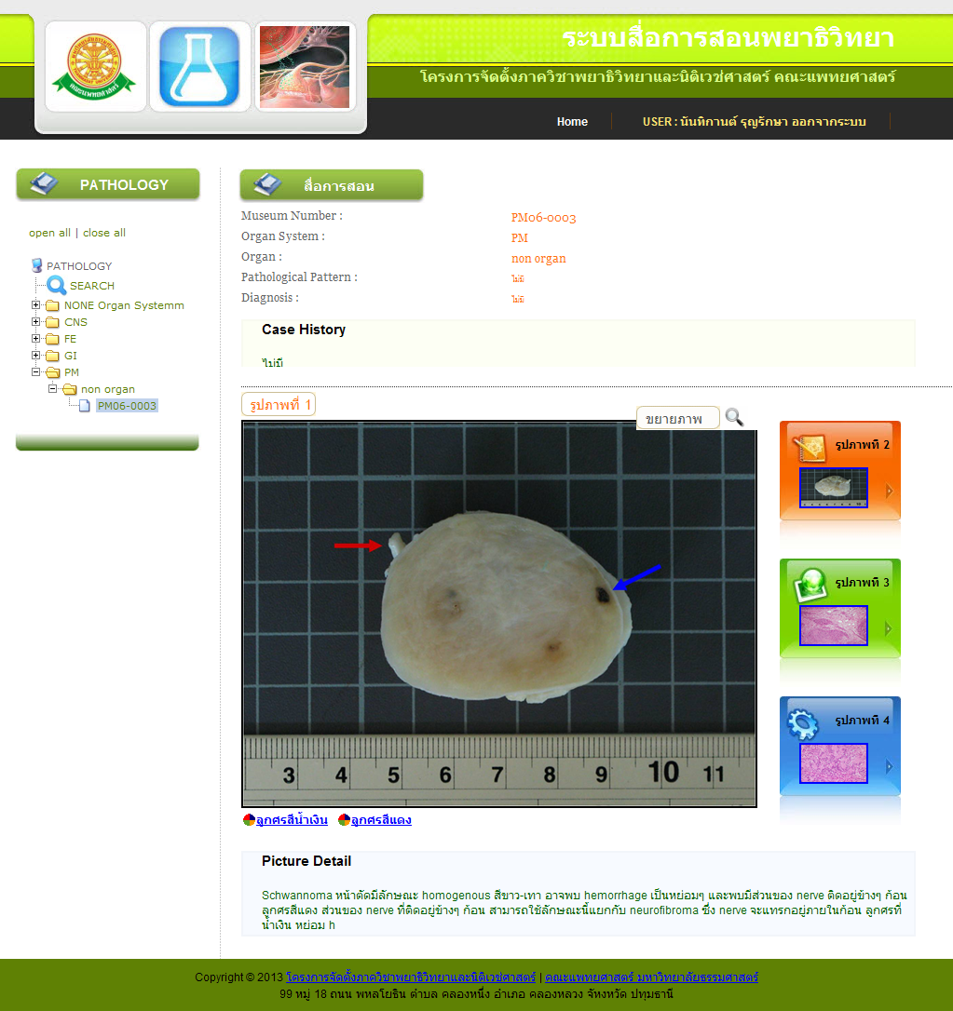
รูปที่ 4.15 แสดงข้อมูลสื่อการสอน

4.3 การเลือกดูรูปภาพ ทำได้โดยการ คลิกที่รูปภาพที่ต้องการให้แสดง ดังรูป 4.16
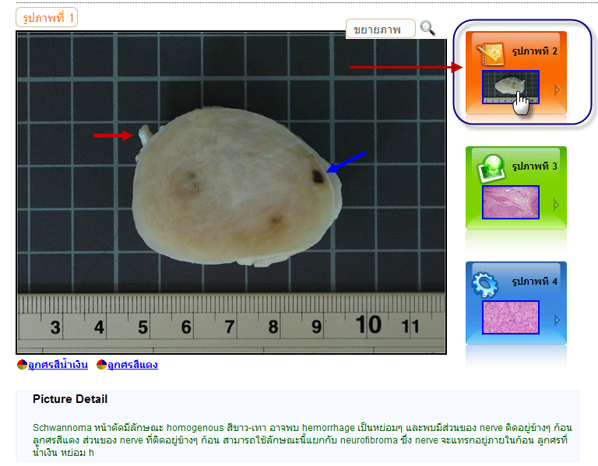
รูปที่ 4.16 แสดงการคลิกเลือกรูปภาพให้แสดง
4.4 เมื่อทำตาม รูป 4.16 จะมีข้อความสีของลูกศร ออกมา สามารถทำการเลือกดูรูปภาพที่มีสีลูกศรได้ โดยทำการคลิกที่สีลูกศรที่ต้องการให้แสดง ดังรูป 4.17
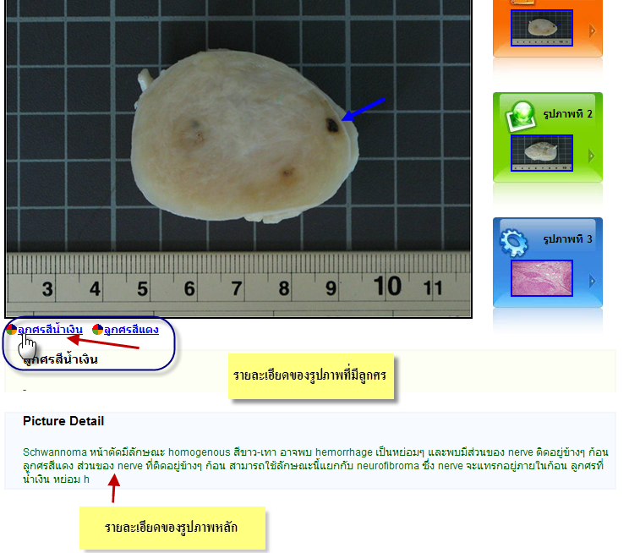
รูปที่ 4.17 แสดงการคลิกเลือกรูปภาพที่มีลูกศร
4.5 การขยาย รูปภาพ ทำได้โดยการ คลิกที่ ขยายภาพ ดังรูป 4.18
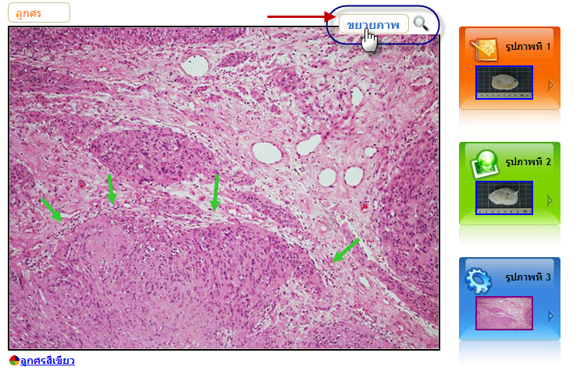
รูปที่ 4.18 แสดงการคลิกเพื่อขยายภาพ

5. ออกจากระบบ เมื่อการการคลิกที่เมนูนี้ จะเป็นการออกจะระบบ
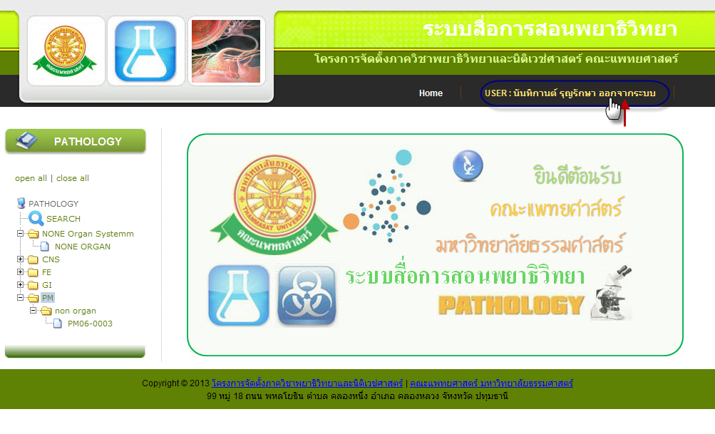
รูปที่ 4.19 แสดงการคลิกที่เมนู ออกจากระบบ

- เมื่อออกจะระบบ แล้วจะแสดงที่หน้าดังรูป 4.54
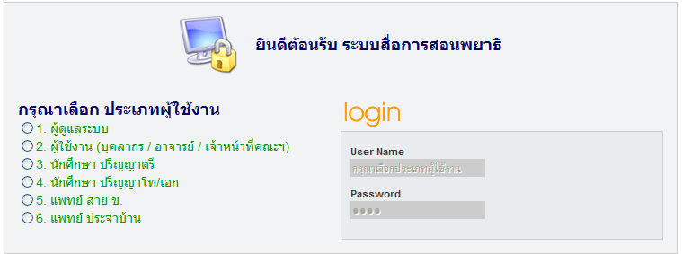
รูปที่ 4.20 แสดงหน้าเมื่อคลิกเมนู ออกจากระบบ

